Sastanak održan između Maha Sambodi Darma Sanga Guru Tapasvi Bomjana i Premijera Nepala Sušil Koirale

22. октобар 2014.

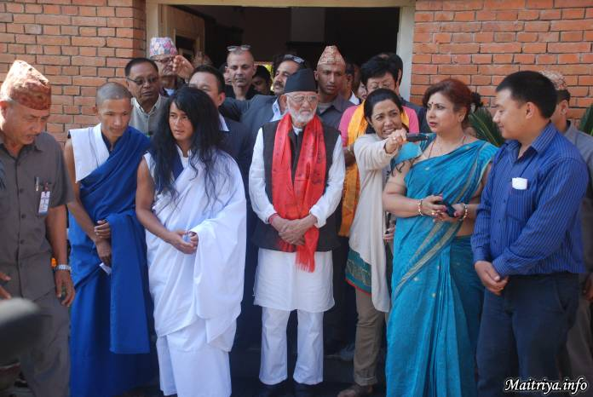

Sastanak održan između Maha Sambodi Darma Sanga Gurua Tapasvi Bomđana i Premijera Nepala Sušil Koirale.

Danas, 22. Oktobra 2014 godine održan je sastanak između Maha Sambodi Darma Sanga Gurua Tapasvi Ramlal Bomđana i Premijera Nepala Sušil Koirale u Premijerovoj rezidenciji u Baluvataru.

Tokom sastanka diskutovalo se o sledećim temama:
● Potrebi za mirom i prosperitetom u zemlji;
● Podršci razvoju svih religija;
● Prezentaciji nacrta Ustava u skladu sa vremenom i planiranim dnevnim redom;
●Razvoju finansijskog stanja zemlje i stoga sprečavanju potrebe mladih ljudi da odlaze u inostranstvo radi zapošljavanja.

O ovome i raznim drugim temama se diskutovalo.

Tokom sastanka Premijer je ohrabrio Tapasvi Darma Sangu da obezbedi mir, prosperitet, razvoj svih religija i Ustavna pravila putem Darme.

Dharma Sanga Guru Bomđan je uveravao Premijera da on radi za dobrobit, prosvetljenje i oslobađanje svih živih bića u međureligijskoj prespektivi. Rekao je da je njegova pažnja stalno usmerena na uspostavljanje večnog mira i prosperiteta, ne samo za Nepal, već i za ceo Svet.

Darma Guru Bomđan je zatražio od Premijera da autorizuje Halkorija džunglu, u kojoj je meditirao šest godina i dostigao prosverljenje, kao Darma šumu koja će biti zaštićena. Premijer je obećao da će okupiti odgovarajuće zvaničnike i da će razgovarati sa njima na temu Darmičke Halkorija šume i potrebu da bude zaštićena.

U Sredu 22. Oktobra 2014, Darma Guru Bomđan je otišao u Ministarstvo spoljnjih poslova i dobio pasoš. Dobio je pasoš na ime Ramlal Bomđan.

Darma Guru Bomđan je dobio pasoš od Generalnog Direktora Ministarstva Inostranih Poslova Odeljenja za Pasoše, Lokbahadur Thape. Istoga dana, Darma Guru Bomđan se vratio u Halkoriju u Bari, mesto njegove meditacije.

Bodi Šravan Darma Sanga Guru Ramlal Bomđan koji je meditirao šest godina bez vode i hrane, planira posete različitim mestima radi održavanja Puđe za Mir u Svetu i širenja svog učenja.

Translated by: Aleksandra

http://maitriya.info/sr/news/177/sastanak-odrzan-izmedu-maha-sambodi-darma-sanga

